- 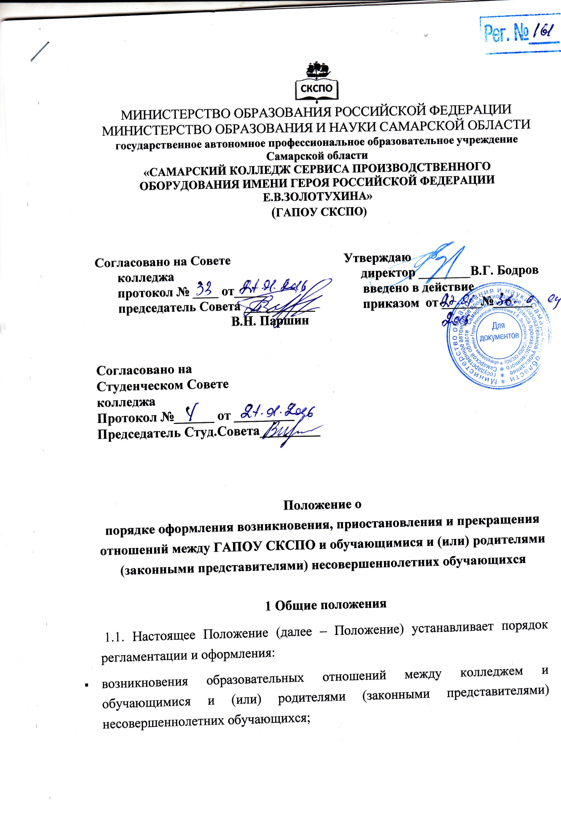приостановления образовательных отношений между образовательной организацией и обучающимися и (или) родителями (законными представителями) несовершеннолетних обучающихся;
- прекращения образовательных отношений между образовательной организацией и обучающимися и (или) родителями (законными представителями) несовершеннолетних обучающихся.

1.2. Настоящее Положение разработано в соответствии со следующими нормативными документами:
- Федеральным законом «Об образовании в Российской Федерации» от 29 декабря 2012 г.;
- порядком организации и осуществления образовательной деятельности по образовательным программам среднего профессионального образования (Приказ № 464 от 14 июня 2013 года),
- федеральными государственными образовательными стандартами по образовательным программам среднего профессионального образования,
- уставом колледжа.
1.3. Под образовательными отношениями понимается освоение обучающимися содержания образовательных программ.
1.4. Участники образовательных отношений – обучающиеся, родители (законные представители) несовершеннолетних обучающихся, педагогические работники и их представители, организации, осуществляющие образовательную деятельность.
2 Возникновение образовательных отношений
2.1. Основанием возникновения образовательных отношений является приказ о приеме (зачислении) лица для обучения в ГАПОУ СКСПО.
2.2. Изданию приказа о зачислении может предшествовать заключение договора об образовании.
2.3. В случае приема на целевое обучение в соответствии со статьей 56 Федерального закона «Об образовании в Российской Федерации» изданию распорядительного акта о приеме лица на обучение в ГАПОУ СКСПО, предшествует заключение договора о целевом приеме и договора о целевом обучении.
2.4. В случаях, когда лицо зачисляется на обучение по основным профессиональным образовательным программам за счет средств физических/юридических лиц, образовательные отношения возникают при наличии договора об образовании (обучении), заключенного в установленном законодательством Российской Федерации порядке с учетом положений Федерального закона «Об образовании в Российской Федерации».
2.5. Права и обязанности обучающегося, предусмотренные законодательством об образовании и Уставом, локальными нормативными колледжа ,возникают у лица, принятого на обучение с даты зачисления.
3 Договор об образовании
3.1. Договор об образовании может заключаться между колледжем в лице директора и лицом, зачисляющим несовершеннолетнего на обучение (родителями, законными представителями).
3.2. В договоре об образовании могут быть указаны основные характеристики предоставляемого образования (образовательной услуги), в том числе вид, уровень и (или) направленность образовательной программы, форма обучения, срок освоения образовательной программы (продолжительность обучения).
3.3. Договор об образовании не может содержать условий, ограничивающих права или снижающих уровень гарантий поступающих, обучающихся по сравнению с установленными законодательством об образовании. Если такие условия включены в договоры, то они не подлежат применению.
4 Приостановление образовательных отношений
4.1. Образовательные отношения между колледжем и обучающимися и родителями (законным представителями) могут быть приостановлены в случае изменения условий получения обучающимся образования по основной образовательной программе, повлекшего за собой изменение взаимных прав и обязанностей обучающегося и колледжа, осуществляющей образовательную деятельность.
4.2.Приостановление отношений между колледжем и обучающимися и родителями (законным представителями) несовершеннолетних обучающихся возникают в случае предоставления обучающимся академического отпуска до его окончания.
4.3.Образовательные отношения могут быть приостановлены как по инициативе обучающегося, родителей (законных представителей несовершеннолетнего обучающегося) по его заявлению в письменной форме и по предъявлении документа, подтверждающего необходимость приостановления образовательных отношений, так и по инициативе колледжа, осуществляющей образовательную деятельность.
4.4.Документами, подтверждающими необходимость приостановления образовательных отношений, могут быть медицинская справка о состоянии здоровья, свидетельство о рождении ребенка при оформлении академического отпуска по семейным обстоятельствам, справка органа местного самоуправления при оформлении академического отпуска по семейным обстоятельствам, повестка о призыве в ряды Вооруженных сил Российской Федерации, справка о приеме в другое образовательное учреждение, справка о семейных обстоятельствах.
4.5.Основанием для изменения образовательных отношений является распорядительный акт колледжа, осуществляющей образовательную деятельность, изданный директором или уполномоченным им лицом. Если с обучающимся (родителями (законными представителями) несовершеннолетнего обучающегося) заключен договор об образовании, распорядительный акт издается на основании внесения соответствующих изменений в такой договор.
4.6.Права и обязанности обучающегося, предусмотренные законодательством об образовании и локальными нормативными актами колледжа, осуществляющей образовательную деятельность, изменяются с даты издания распорядительного акта или с иной указанной в нем даты.
5. Прекращение образовательных отношений
5.1. Образовательные отношения прекращаются в связи с отчислением обучающегося из колледжа:
1) в связи с получением образования (завершением обучения);
2) досрочно по основаниям, установленным законодательством об образовании.
5.2. Образовательные отношения могут быть прекращены досрочно в следующих случаях:
1) по инициативе обучающегося (родителей (законных представителей) несовершеннолетнего обучающегося), в том числе в случае перевода обучающегося для продолжения освоения образовательной программы в другую организацию, осуществляющую образовательную деятельность;
2) по инициативе колледжа, в случае применения к обучающемуся, достигшему возраста 15 лет, отчисления как меры дисциплинарного взыскания, в случае совершения обучающимся действий, нарушающих Устав колледжа, правила внутреннего распорядка для студентов, а также в случае невыполнения обучающимся обязанностей по добросовестному и ответственному освоению образовательной программы и выполнению учебного плана;
3) по обстоятельствам, не зависящим от воли обучающегося (родителей (законных представителей) несовершеннолетнего обучающегося) и колледжа, осуществляющей образовательную деятельность, в том числе в случаях ликвидации колледжа, осуществляющей образовательную деятельность, аннулирования лицензии на осуществление образовательной деятельности.
5.3. Досрочное прекращение образовательных отношений по инициативе обучающегося (родителей (законных представителей) несовершеннолетнего обучающегося) по личному заявлению и не влечет для него каких-либо дополнительных, в том числе материальных обязательств перед колледжем, если иное не установлено договором об образовании.
5.4. Основанием для прекращения образовательных отношений является приказ об отчислении обучающегося из колледжа. Права и обязанности обучающегося, предусмотренные законодательством об образовании и локальными нормативными актами, прекращаются с даты его отчисления из ГАПОУ СКСПО.
5.5. При досрочном прекращении образовательных отношений в трехдневный срок после издания распорядительного акта об отчислении обучающегося отчисленному лицу выдается справка об обучении.
6 О действии настоящего Порядка
6.1. В настоящий Порядок могут быть внесены, по мере необходимости, соответствующие изменения и дополнения.
6.2. Порядок вступает в силу с момента утверждения директором Колледжа.
6.3. Настоящий Порядок является обязательным для исполнения для всех субъектов образовательного процесса.

